Krajská pobočka Úřadu práce ČR
ve Zlíně

Měsíční statistická zpráva
září 2017

Zpracoval: Ing. Ivona Macůrková
http://portal.mpsv.cz/upcr/kp/zlk/statistika

Informace o nezaměstnanosti ve Zlínském kraji

k 30. 9. 2017
V tomto měsíci celkový počet uchazečů o zaměstnání klesl o 4,5 % na 13 728, počet hlášených volných pracovních míst vzrostl o 3,8 % na 8 976 a podíl nezaměstnaných osob klesl na 3,37 %.
K 30. 9. 2017 evidoval Úřad práce ČR (ÚP ČR), Krajská pobočka ve Zlíně celkem 13 728 uchazečů o zaměstnání. Jejich počet byl o 645 nižší než na konci předchozího měsíce, ve srovnání se stejným obdobím minulého roku je nižší o 5 177 osob. Z tohoto počtu bylo 12 874 dosažitelných uchazečů o zaměstnání ve věku 15 – 64 let. Bylo to o 751 méně než na konci předchozího měsíce. Ve srovnání se stejným obdobím minulého roku byl jejich počet nižší o 5 243.
V průběhu měsíce září bylo nově zaevidováno 2 473 osob. Ve srovnání s minulým měsícem to bylo více o 577 osob a v porovnání se stejným obdobím předchozího roku méně o 534 osob.
Z evidence během měsíce odešlo celkem 3 118 uchazečů (ukončená evidence, vyřazení uchazeči). Bylo to o 824 osob více než v předchozím měsíci a o 504 osob méně než ve stejném měsíci minulého roku. Do zaměstnání z nich ve sledovaném měsíci nastoupilo 2 172, tj. o 704 více než v předchozím měsíci a o 234 méně než v září minulého roku, 331 uchazečů o zaměstnání bylo umístěno prostřednictvím úřadu práce, tj. o 103 více než v předchozím měsíci a o 16 méně než ve stejném období minulého roku, 706 uchazečů bylo vyřazeno bez umístění.
Meziměsíční nárůst nebyl zaznamenán. Meziměsíční pokles byl zaznamenán ve všech okresech kraje. Nejvíce to bylo v okrese Kroměříž (5,8 %), následoval okres Uherské Hradiště (5,3 %), Zlín (4,4 %) a nejméně klesla nezaměstnanost v okrese Vsetín (2,8 %).
Ke konci měsíce bylo evidováno na ÚP ČR, Krajské pobočce ve Zlíně 7 147 žen. Jejich podíl na celkovém počtu uchazečů činil 52,1 %. V evidenci bylo 2 735 osob se zdravotním postižením, což představovalo 19,9 % z celkového počtu nezaměstnaných.
Ke konci tohoto měsíce bylo evidováno 877 absolventů škol všech stupňů vzdělání a mladistvých, jejich počet vzrostl ve srovnání s předchozím měsícem o 165 osob a ve srovnání se stejným měsícem minulého roku byl nižší o 494 osob. Na celkové nezaměstnanosti se podíleli 6,4 %.
Podporu v nezaměstnanosti pobíralo 4 102 uchazečů o zaměstnání, tj. 29,9 % všech uchazečů vedených v evidenci.
Podíl nezaměstnaných osob, tj. počet dosažitelných uchazečů o zaměstnání ve věku 15 - 64 k obyvatelstvu stejného věku, k 30. 9. 2017 meziměsíčně klesl na 3,4 %.
Podíl nezaměstnaných stejný nebo vyšší než republikový průměr vykázaly okresy Kroměříž (3,8 %) a Vsetín (3,9 %). Podíl nezaměstnaných osob pod úrovní republiky vykázal okres Uherské Hradiště (3,2 %) a okres Zlín (2,8 %).
Podíl nezaměstnaných žen klesl na 3,6 %, podíl nezaměstnaných mužů zůstal na hodnotě 3,2 %.
Kraj evidoval k 30. 9. 2017 celkem 8 976 volných pracovních míst. Jejich počet byl o 325 vyšší než v předchozím měsíci a o 1 358 vyšší než ve stejném měsíci minulého roku. Na jedno volné pracovní místo připadalo v průměru 1,5 uchazeče, z toho nejvíce v okrese Kroměříž (2,5). Z celkového počtu nahlášených volných míst bylo 775 vhodných pro osoby se zdravotním postižením (OZP), na jedno volné pracovní místo připadalo 3,5 OZP. Volných pracovních míst pro absolventy a mladistvé bylo registrováno 3 289, na jedno volné místo připadalo 0,3 uchazečů této kategorie.
V rámci aktivní politiky zaměstnanosti (APZ) bylo od počátku roku 2017 prostřednictvím příspěvků APZ podpořeno 2 350 uchazečů, do rekvalifikačních kurzů bylo zařazeno 1 220 uchazečů.
Činnosti, které byly v tomto měsíci podpořeny prostřednictvím SÚPM - SVČ, byly rozmanité - například kamnářství, výroba a prodej skleněných pilníků.
Informace o vývoji nezaměstnanosti v ČR v elektronické formě jsou zveřejněny na internetové adrese http://portal.mpsv.cz/sz/stat .

1. Základní charakteristika vývoje nezaměstnanosti a volných pracovních míst ve Zlínském kraji

Tabulka č. 1 - Vývoj nezaměstnanosti
ukazatel |  | stav k
 |  | 30. 9. 2016 | 31. 8. 2017 | 30. 9. 2017
evidovaní uchazeči o zaměstnání |  | 18 905 | 14 373 | 13 728
- z toho | ženy | 10 063 | 7 743 | 7 147
 | absolventi a mladiství | 1 371 | 712 | 877
 | uchazeči se zdravotním postižením | 3 156 | 2 852 | 2 735
uchazeči s nárokem na PvN |  | 5 010 | 4 585 | 4 102
podíl nezaměstnaných osob v %¹⁾ |  | 4,69 | 3,57 | 3,37
volná pracovní místa |  | 7 618 | 8 651 | 8 976
počet uchazečů na 1 volné pracovní místo |  | 2,5 | 1,7 | 1,5
1) od ledna 2013 nový ukazatel registrované nezaměstnanosti

Tabulka č. 2 - Tok nezaměstnanosti
ukazatel | Počet uchazečů  ve sledovaném měsíci
 | Září  2016 | Srpen  2017 | Září  2017
nově evidovaní uchazeči o zaměstnání | 3 007 | 1 896 | 2 473
uchazeči s ukončenou evidencí a vyřazení | 3 622 | 2 294 | 3 118
- z toho umístění celkem | 2 406 | 1 468 | 2 172
- z toho umístění úřadem práce | 347 | 228 | 331

Tabulka č. 3 – Nezaměstnanost v okresech Zlínského kraje k 30. 9. 2017
Okres | Počet nezaměstnaných |  | Volná pracovní místa | Počet uchazečů  na 1 VPM | Podíl nezaměstnaných osob [%]
 | Celkem | z toho ženy
Kroměříž | 3 022 | 1 586 | 1 209 | 2,5 | 3,84
Uherské Hradiště | 3 049 | 1 706 | 2 426 | 1,3 | 3,16
Vsetín | 3 818 | 1 827 | 2 465 | 1,5 | 3,95
Zlín | 3 839 | 2 028 | 2 876 | 1,3 | 2,84
Zlínský kraj | 13 728 | 7 147 | 8 976 | 1,5 | 3,37
Česká republika | 284 915 | 152 571 | 206 081 | 1,4 | 3,80

2. Nástroje aktivní politiky zaměstnanosti ve Zlínském kraji

Tabulka č. 4 - Osoby podpořené v rámci APZ a rekvalifikace uchazečů a zájemců o zaměstnání
ukazatel (celkový počet) | Stav k |  | Celkem  od počátku roku do
 | 30.9.2016 | 30.9.2017 | 30.9.2016 | 30.9.2017
osoby podpořené v rámci APZ
veřejně prospěšné práce (VPP) | 211 | 418 | 228 | 429
veřejně prospěšné práce (VPP) - ESF¹⁾ | 971 | 512 | 987 | 527
společensky účelná pracovní místa (SÚPM) | 168 | 5 | 187 | 37
společensky účelná pracovní místa  (SÚPM) - ESF¹⁾ | 670 | 632 | 1 202 | 772
SÚPM - samostatně výdělečná činnost (SVČ) | 149 | 136 | 107 | 100
SÚPM - samostatně výdělečná činnost  (SVČ) - ESF¹⁾ | 0 | 0 | 0 | 0
chráněná pracovní místa - zřízená | 177 | 170 | 87 | 85
chráněná pracovní místa - SVČ osob se ZP | 0 | 0 | 0 | 0
ostatní nástroje APZ | 13 | 184 | 19 | 400
rekvalifikace uchazečů a zájemců o zaměstnání
uchazeči a zájemci zařazení do rekvalifikací | 1 | 2 | 166 | 7
uchazeči a zájemci zařazení do rekvalifikací - ESF¹⁾ | 228 | 172 | 1 059 | 930
uchazeči a zájemci, kteří zahájili zvolenou rekvalifikaci | 1 | 0 | 176 | 0
uchazeči a zájemci, kteří zahájili zvolenou rekvalifikaci - ESF¹⁾ | 23 | 23 | 369 | 283
Osoby podpořené v rámci APZ celkem | 2 612 | 2 254 | 4 587 | 3 570
1) financováno převážně z Evropského sociálního fondu

Podrobnější statistické údaje o nástrojích APZ naleznete na stránkách Integrovaného portálu MPSV, v měsíčních statistikách nezaměstnanosti http://portal.mpsv.cz/sz/stat/nz/mes

3. MAPA
Podíl nezaměstnaných v okresech Zlínského kraje k 30. 9. 2017
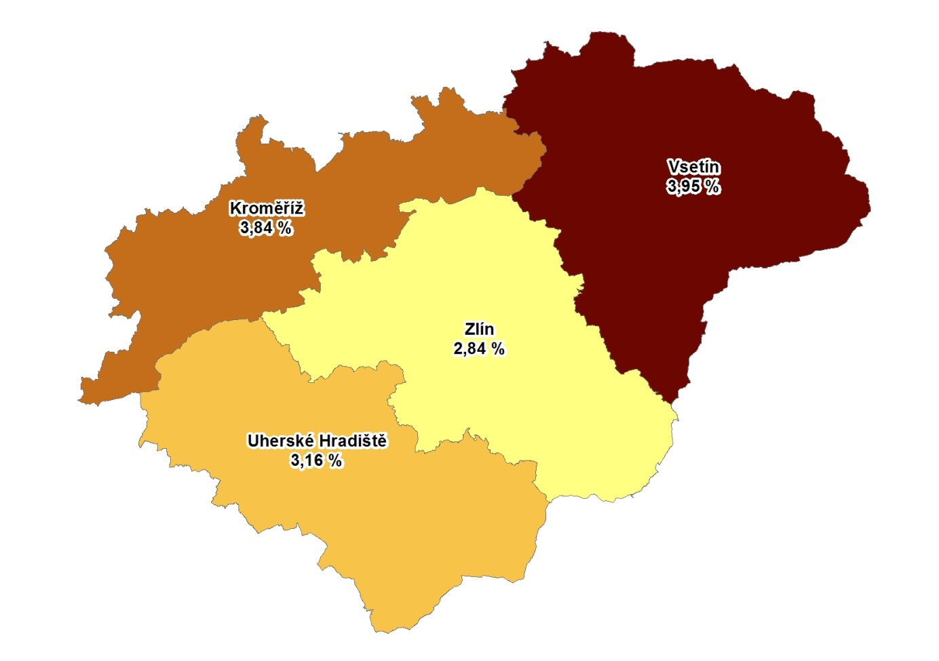
4. GRAFY
- Podíl nezaměstnaných osob v okresech Zlínského kraje a v ČR k 30. 9. 2017

- Vývoj podílu nezaměstnaných ve Zlínském kraji v letech 2015 – 2017

- Vývoj počtu uchazečů a VPM ve Zlínském kraji v letech 2015 - 2017

- Podíl nezaměstnaných osob v jednotlivých krajích ČR k 30. 9. 2017

- Setřídění okresů k 30. 9. 2017
 |  | podíl  nezam.  v % |  |  | meziměsíční přírůstek/ úbytek nezam. v % |  |  | počet  uchazečů  na 1 VPM
1 | Karviná | 8,9 |  | Domažlice | -0,8 |  | Karviná | 8,5
2 | Most | 8,5 |  | Praha-východ | -1,1 |  | Ústí nad Labem | 7,2
3 | Ostrava-město | 7,4 |  | Louny | -1,1 |  | Most | 4,6
4 | Ústí nad Labem | 6,8 |  | Mělník | -1,3 |  | Bruntál | 4,2
5 | Bruntál | 6,4 |  | Beroun | -1,3 |  | Děčín | 3,7
6 | Chomutov | 6,3 |  | Rokycany | -1,4 |  | Sokolov | 3,6
7 | Hodonín | 5,7 |  | Znojmo | -1,8 |  | Hodonín | 3,6
8 | Znojmo | 5,6 |  | Jablonec nad Nisou | -1,9 |  | Znojmo | 3,6
9 | Děčín | 5,5 |  | Chomutov | -2,3 |  | Ostrava-město | 3,5
10 | Brno-město | 5,5 |  | Brno-venkov | -2,3 |  | Jeseník | 3,4
11 | Louny | 5,4 |  | Bruntál | -2,4 |  | Kladno | 3,3
12 | Sokolov | 5,3 |  | Most | -2,5 |  | Opava | 2,9
13 | Přerov | 5,3 |  | Přerov | -2,5 |  | Přerov | 2,8
14 | Jeseník | 4,9 |  | Jindřichův Hradec | -2,5 |  | Chomutov | 2,8
15 | Kladno | 4,8 |  | Tábor | -2,6 |  | Žďár nad Sázavou | 2,8
16 | Liberec | 4,6 |  | Český Krumlov | -2,7 |  | Jablonec nad Nisou | 2,6
17 | Teplice | 4,5 |  | Vyškov | -2,7 |  | Kroměříž | 2,5
18 | Nymburk | 4,3 |  | Benešov | -2,7 |  | Frýdek-Místek | 2,4
19 | Mělník | 4,3 |  | Sokolov | -2,7 |  | Louny | 2,4
20 | Šumperk | 4,3 |  | Vsetín | -2,8 |  | Třebíč | 2,3
21 | Třebíč | 4,3 |  | Příbram | -2,9 |  | Litoměřice | 2,2
22 | Kolín | 4,3 |  | Jičín | -2,9 |  | Brno-město | 2,2
23 | Příbram | 4,3 |  | Prostějov | -2,9 |  | Blansko | 2,2
24 | Český Krumlov | 4,2 |  | Liberec | -3,0 |  | Teplice | 2,1
25 | Žďár nad Sázavou | 4,1 |  | Frýdek-Místek | -3,1 |  | Břeclav | 2,1
26 | Litoměřice | 4,1 |  | Mladá Boleslav | -3,2 |  | Olomouc | 1,9
27 | Semily | 4,0 |  | Nymburk | -3,2 |  | Mělník | 1,9
28 | Vsetín | 3,9 |  | Hodonín | -3,3 |  | Šumperk | 1,9
29 | Kutná Hora | 3,9 |  | Jeseník | -3,3 |  | Příbram | 1,8
30 | Jablonec nad Nisou | 3,9 |  | Ostrava-město | -3,4 |  | Kutná Hora | 1,8
31 | Kroměříž | 3,8 |  | Česká Lípa | -3,4 |  | Kolín | 1,7
32 | Tábor | 3,8 |  | Břeclav | -3,4 |  | Trutnov | 1,7
33 | Olomouc | 3,8 |  | Žďár nad Sázavou | -3,5 |  | Vyškov | 1,6
34 | Opava | 3,8 |  | Karviná | -3,6 |  | Rakovník | 1,6
35 | Frýdek-Místek | 3,6 |  | Praha-západ | -3,6 |  | Vsetín | 1,5
36 | Karlovy Vary | 3,5 |  | Blansko | -3,6 |  | Náchod | 1,5
37 | Břeclav | 3,5 |  | Rychnov nad Kněžnou | -3,6 |  | Havlíčkův Brod | 1,5
38 | Rakovník | 3,4 |  | Kutná Hora | -3,8 |  | Prostějov | 1,5
39 | Brno-venkov | 3,4 |  | Děčín | -3,8 |  | Semily | 1,4
40 | Tachov | 3,4 |  | Klatovy | -3,8 |  | Jihlava | 1,4
41 | Svitavy | 3,3 |  | Semily | -4,1 |  | Česká Lípa | 1,4
42 | Nový Jičín | 3,3 |  | Karlovy Vary | -4,2 |  | Nový Jičín | 1,4
43 | Uherské Hradiště | 3,2 |  | Kolín | -4,2 |  | Zlín | 1,3
44 | Blansko | 3,1 |  | Plzeň-sever | -4,2 |  | Tábor | 1,3
45 | Jihlava | 3,1 |  | Opava | -4,3 |  | Hradec Králové | 1,3
46 | Hradec Králové | 3,1 |  | Nový Jičín | -4,3 |  | Svitavy | 1,3
47 | Beroun | 3,1 |  | Zlín | -4,4 |  | Uherské Hradiště | 1,3
48 | Havlíčkův Brod | 3,1 |  | Litoměřice | -4,4 |  | Strakonice | 1,2
49 | Náchod | 3,1 |  | Teplice | -4,4 |  | Liberec | 1,2
50 | Trutnov | 3,1 |  | Havlíčkův Brod | -4,5 |  | Brno-venkov | 1,2
51 | Strakonice | 3,0 |  | Brno-město | -4,5 |  | Nymburk | 1,1
52 | Zlín | 2,8 |  | Trutnov | -4,5 |  | Karlovy Vary | 1,1
53 | Vyškov | 2,8 |  | České Budějovice | -4,6 |  | Plzeň-sever | 1,1
54 | Plzeň-sever | 2,8 |  | Cheb | -4,7 |  | Jindřichův Hradec | 1,0
55 | Česká Lípa | 2,8 |  | Kladno | -4,7 |  | České Budějovice | 1,0
56 | Praha | 2,7 |  | Hradec Králové | -4,8 |  | Benešov | 0,9
57 | Prostějov | 2,7 |  | Rakovník | -4,9 |  | Chrudim | 0,9
58 | Rokycany | 2,7 |  | Olomouc | -5,0 |  | Praha-západ | 0,9
59 | Pardubice | 2,4 |  | Šumperk | -5,0 |  | Jičín | 0,9
60 | Chrudim | 2,4 |  | Ústí nad Labem | -5,1 |  | Klatovy | 0,8
61 | České Budějovice | 2,4 |  | Písek | -5,1 |  | Beroun | 0,8
62 | Ústí nad Orlicí | 2,3 |  | Strakonice | -5,3 |  | Písek | 0,7
63 | Mladá Boleslav | 2,3 |  | Tachov | -5,3 |  | Český Krumlov | 0,7
64 | Plzeň-město | 2,3 |  | Náchod | -5,3 |  | Praha | 0,6
65 | Domažlice | 2,2 |  | Třebíč | -5,3 |  | Pelhřimov | 0,6
66 | Klatovy | 2,2 |  | Uherské Hradiště | -5,3 |  | Plzeň-město | 0,6
67 | Prachatice | 2,1 |  | Pelhřimov | -5,4 |  | Mladá Boleslav | 0,6
68 | Praha-západ | 2,1 |  | Plzeň-jih | -5,5 |  | Ústí nad Orlicí | 0,6
69 | Cheb | 2,1 |  | Chrudim | -5,8 |  | Cheb | 0,6
70 | Plzeň-jih | 2,1 |  | Praha | -5,8 |  | Tachov | 0,6
71 | Jičín | 2,1 |  | Kroměříž | -5,8 |  | Domažlice | 0,6
72 | Pelhřimov | 2,0 |  | Jihlava | -6,1 |  | Prachatice | 0,5
73 | Benešov | 2,0 |  | Ústí nad Orlicí | -6,2 |  | Rychnov nad Kněžnou | 0,5
74 | Písek | 1,9 |  | Plzeň-město | -6,3 |  | Rokycany | 0,4
75 | Jindřichův Hradec | 1,8 |  | Prachatice | -7,3 |  | Plzeň-jih | 0,4
76 | Praha-východ | 1,5 |  | Pardubice | -8,0 |  | Praha-východ | 0,3
77 | Rychnov nad Kněžnou | 1,2 |  | Svitavy | -9,7 |  | Pardubice | 0,3
 | Celkem ČR | 3,8 |  | Celkem ČR | -4,0 |  | Celkem ČR | 1,4

